Viernes
28
de enero

Primero de Primaria
Lengua Materna

¡Inician igual que nuestros nombres!

Aprendizaje esperado: reconoce la forma escrita de los nombres de sus compañeros de grupo y utiliza ese conocimiento como referencia para identificar y utilizar las letras y formar otras palabras.

Énfasis: ampliación del repertorio de palabras y grafías.

¿Qué vamos a aprender?

Reconocerás la forma escrita de los nombres de tus compañeros de grupo y utilizarás ese conocimiento como referencia para identificar y utilizar las letras y formar otras palabras.

Ampliarás tu repertorio de palabras y grafías.

Para esta sesión necesitarás:

- Hojas blancas o un cuaderno.
- Lápiz.
- Lápices de colores.
- Tu libro de texto Lengua Materna. Español.

https://www.conaliteg.sep.gob.mx/

¿Qué hacemos?

Te invito a ver otra carta que envió Diana, ella escribió:

¿Qué crees? Mi sobrina Marisol, de la que ya te había contado, inventó una lotería y nos pusimos a jugar con ella. En realidad, primero ella estuvo jugando con sus primitos que viven en la misma casa y luego nos invitó, y jugamos.

Lo curioso del juego fue que no lo jugamos como estamos acostumbrados, hicieron variantes del juego. Para empezar, no eran las clásicas figuras que conocemos. Ella hizo los tableros y las cartas con las palabras que tiene en su “Cuaderno de palabras”, ya ves que te platicaba que está aprendiendo a leer. Entonces, le pidió ayuda a su familia y recortaron algunas imágenes y para cantar la carta que salía lo que hacían era hacer mímica.

Por ejemplo: Si salió la carta Príncipe, representaban la carta con el cuerpo; si no lograban adivinar la carta pues ya la mencionaban en voz alta y así con las palabras: calaverita, rana oso, ballena, sapito sapón que son palabras que han ido anotando de todos los programas que ha visto para aprender a leer y escribir.

¡Es una excelente idea! ¿Qué te parece que juegues un juego de la lotería diferente a partir de la siguiente historia?

Observa la historia de “Chepito”.

- ¿Qué estás haciendo?
https://www.youtube.com/watch?v=VCfmOeh8KnM&feature=youtu.be&t=13

Chepito pregunta y piensa sobre lo que le van diciendo las personas. Y se da cuenta de que leer permite conocer otros mundos, divertirse, enterarse, aprender, imaginar.

¿Te fijaste que al final de la historia, Chepito menciona que ya sabe leer? hasta su mamá le pregunta y Chepito responde que sabe leer por los dibujos que hay en su libro.

Chepito al igual que muchos alumnos y alumnas se ha o se está acercado a la lectura a partir de las imágenes que vienen en los libros o en las revistas o ¡En la LOTERÍA!

Aquí hay una lotería con algunas de las palabras que estuvieron presentes en el libro “¿Qué estás haciendo?” Primero léelas sin imágenes y después con las imágenes respectivas.

- MAMÁ  - CHEPITO  - HOMBRE  - NIÑA  - MAESTRA  - SEÑORA  - MECÁNICO  - MUCHACHA  - ARQUEÓLOGO  - HERMANA  - ESCUELA | - COMER  - PERIÓDICO  - LEER  - COCHE  - REVISTA  - NOCHE  - LIBRERO  - LIBROS  - SILLA  - MOCHILA

Esas palabras, fueron las que se mencionaron durante la lectura. Son los nombres de las personas, así como de los objetos con los que CHEPITO tuvo contacto a lo largo de la lectura.

A continuación te presentamos los tableros y las cartas.

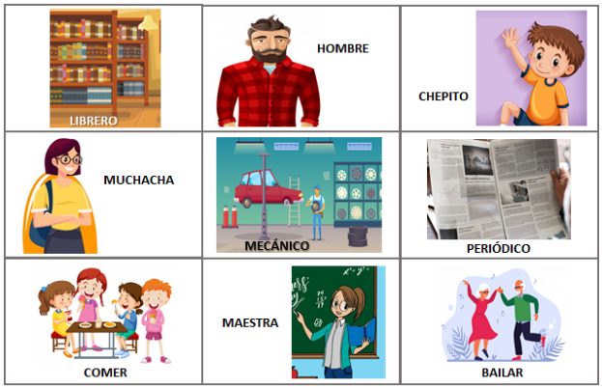

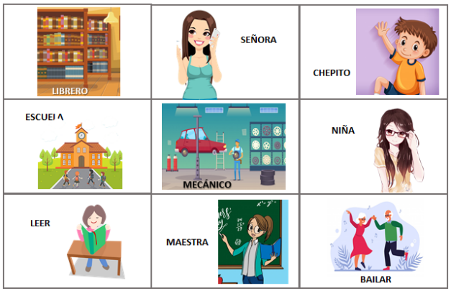

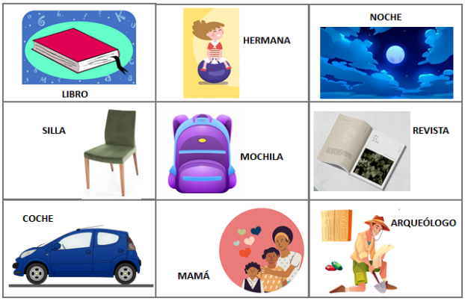

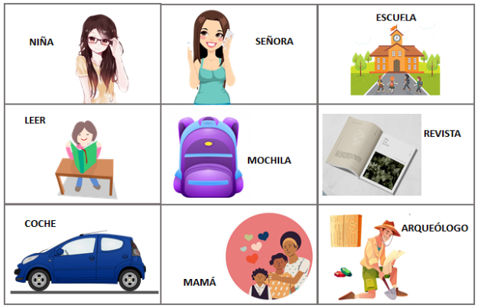

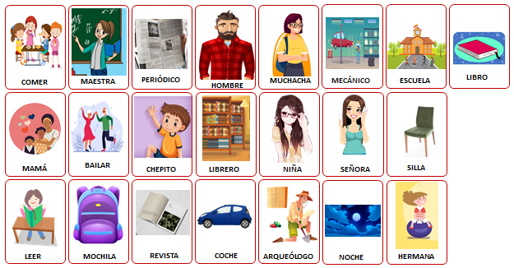

¿Recuerdas que jugarás la lotería de manera diferente? Lo vas a jugar con tu cuerpo. Así que, cada que se “cante una carta”, tú pondrás alguna parte de tu cuerpo en la casilla que corresponde, la parte que tú quieras.

Además, deberás mencionar una palabra que inicie con la misma letra. Esta es la primera parte del juego.

Estos son ejemplos de palabras que inician igual que las palabras de las tarjetas:

- MAMÁ, maleta  - CHEPITO, cheque  - HOMBRE, ojo, aunque se escriba sin “h” se escuchan igual al inicio  - NIÑA, niñero, nido  - MAESTRA, mandarina  - SEÑORA, señor,  - MECÁNICO, melón  - MUCHACHA, muchachos  - ARQUEÓLOGO, arándano  - HERMANA, hermanito  - ESCUELA, estante | - COMER, colegio  - PERIÓDICO, pelota  - LEER, leche  - COCHE, cotorro,  - REVISTA, revistas  - NOCHE, Noruega  - LIBRERO, linterna  - LIBROS, licuado  - SILLA, silbar  - MOCHILA, mosca  - BAILAR, baile

Ahora lo harás de la siguiente manera: saca una carta, coloca un objeto sobre la imagen y tienes que mencionar qué otras palabras del tablero inician igual que la tarjeta que se cantó.

Te invito a leer las participaciones de algunos niños y niñas, de las palabras MAMÁ, LIBRERO, PERIÓDICO, MECÁNICO Y REVISTA.

- Lisbeth de Dextho Hidalgo, dice que MAMÁ y MAESTRA inician igual, con la sílaba MA.

- Apolo de Tampico Tamaulipas, dice que LIBREROS y LIBROS, inician igual, con la sílaba LI.

- Pedro de Juchitán Oaxaca, dice que no hay otra palabra que inicie como PERIÓDICO, pero que su nombre sí inicia igual. Ambas palabras inician con PE.

- Dinora de San Cristóbal Chiapas, dice que MECÁNICO, MUCHACHA Y MOCHILA inician igual, pero con diferente vocal: ME, MU Y MO.

- Renata de Reynosa Tamaulipas, dice que no hay otra palabra que inicie igual que REVISTA, pero que su nombre y el nombre de la ciudad donde vive sí, ya que las tres inician con la sílaba RE.

¿Qué te pareció el juego?

Para seguir aprendiendo, recuerda que tienes tus tiras recortables de libro Material de apoyo a la alfabetización inicial.

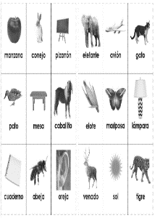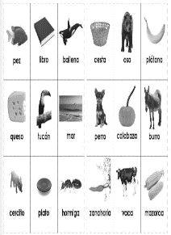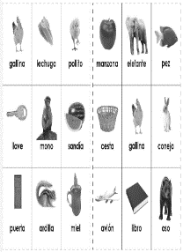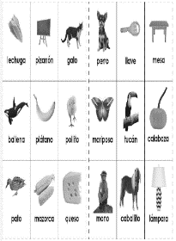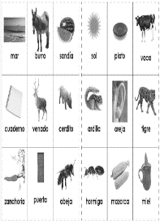
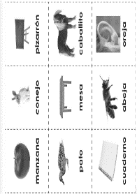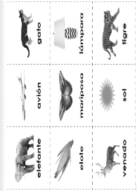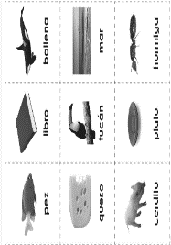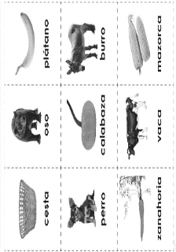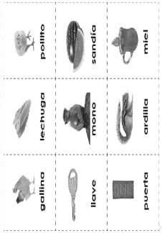

Para que tu material te dure más tiempo y no se maltrate tanto, pide ayuda a un adulto, papá o mamá para que te ayude a pegarlo sobre un cartón grueso y de ser posible forrarlo, de esa forma no se doblará fácilmente.

Antes de finalizar la sesión, te invito a ver el siguiente video, sobre juegos tradicionales de otras ciudades, así como lo es la lotería:

- Tiempo de jugar: juegos y juguetes indígenas mexicanos.
https://www.youtube.com/watch?v=IRxMoFsmVbQ&feature=youtu.be

En esta sesión jugaste lotería con tu cuerpo, buscaste palabras que iniciaran igual que determinada palabra, te diste cuenta de que pueden iniciar igual, pero al cambiar la vocal parece que suena diferente y también aprendiste una estrategia para encontrar palabras que es buscar dentro de la misma familia de la palabra. Recuerda que en tu cuaderno de palabras colocas las palabras que utilizas en cada sesión.

Las palabras más importantes del relato de Chepito: Chepito, arqueólogo, mamá, libro, revista, periódico, hermana, coche y mochila.

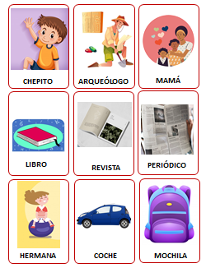

No olvides colocar las palabras de tu lotería en tu “Cuaderno de palabras”.

El reto de hoy:

El reto de esta semana será anotar el mayor número de palabras que inicien igual que los nombres de tu familia o de la Ciudad donde vives por ejemplo Verónica, veladora, vena, verde, veo, verano.

¡Buen trabajo!

Gracias por tu esfuerzo.

Para saber más:
Lecturas

https://www.conaliteg.sep.gob.mx/

